ANEXA 2

Angajator . . . . . . . . . .
CUI/CIF . . . . . . . . . .

LISTA*)
angajaților care au beneficiat de zilele libere, precum și indemnizația acordată pe această perioadă
luna . . . . . . . . . ./anul . . . . . . . . . .
*) Angajatorul își asumă răspunderea pentru corectitudinea și pentru veridicitatea datelor înscrise în prezenta listă.

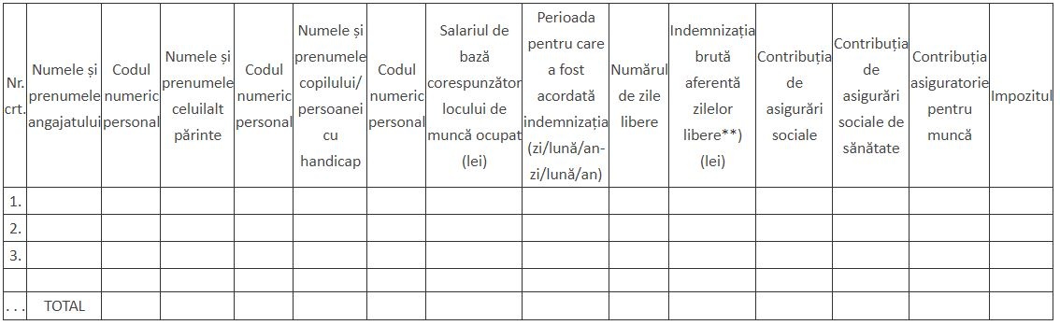

**) Se plătește din capitolul aferent cheltuielilor de personal din bugetul de venituri și cheltuieli al angajatorului și este în cuantum de 75% din salariul de bază corespunzător unei zile lucrătoare, dar nu mai mult de corespondentul pe zi a 75% din câștigul salarial mediu brut utilizat la fundamentarea bugetului asigurărilor sociale de stat.
Numele și prenumele reprezentantului legal, în clar . . . . . . . . . .
Semnătura . . . . . . . . . .
Data . . . . . . . . . .

